

**富士康工业互联网设计大赛**

**论文报告**

**题目：** A题 主轴电机参数监控

**成员：** 余鑫城

杨洋

张圣阁

**学院：**广西大学物理科学与工程技术学院

2018年11月13日

**摘要**

在工业上，大型电机被应用到很多场合，小到机械零部件，机械臂，大到工业设计机组。本次我们的题目是主轴电机参数监控，因为实验场地还有经费的限制，就选用小型直流电机来代替大型电机主轴模拟测试相关量。小型直流电机具有易控制的特点，我们选用STM32作为MCU主控，在MCU上能够通过按键实时调整电机的转速，正反转。这样就能够实现对电机其他参数电压，电流，温度，振动的调整。STM32具有多路的12位AD采集所以我们可以用其来采集电机电流信号。转速的测量是用到了增量式编码器，用STM32通用定时器编码器模式三的两个外部脉冲采集口可以实现对编码器的A相B相输出脉冲数的计数，用程序的单位时间计数实现对电机转速的测量。振动的测量我们采用压电传感器，当固定压电传感器的合适位置，电极表面的振动就会引发输出电信号的波动经过电荷放大模块处理对其进行AD采集就可模拟电机振动方向及幅度然后在程序里通过特殊值得到的位移因子相乘就可以得到位移的偏移量。温度的采集因为小型电机的温度变化不是很大，如果只是外源引起的温度变化我们用DS18b20采集温度就可以。所有的数据均通过单片机USB串口发送数据，上位机软件统一采用LABVIEW,通过编程写出通信协议，保证数据的准确性，数据每秒更新一次，用数据库Access保存，并能够调用任意区间的数值在上位机回放查询。当有数据异常时单片机灯光与蜂鸣器报警提示。

**关键词：**直流电机 STM32 AD采集 增量式编码器 压电传感器

DS18b20 LABVIEW ACCESS

一 **方案论证与分析**

**1.1：MCU主控的选择**

对于在目前的实验室，有两种主流的MCU可供选择,分别是51单片机和STM32系列单片机。

（一）STC51单片机

STC51单片机是对所有兼容Intel 8031[指令系统](https://baike.baidu.com/item/%E6%8C%87%E4%BB%A4%E7%B3%BB%E7%BB%9F/3220297" \t "https://baike.baidu.com/item/51%E5%8D%95%E7%89%87%E6%9C%BA/_blank)的[单片机](https://baike.baidu.com/item/%E5%8D%95%E7%89%87%E6%9C%BA/102396" \t "https://baike.baidu.com/item/51%E5%8D%95%E7%89%87%E6%9C%BA/_blank)的统称。51简单易学，接口丰富，易于操作，其有中断系统和寄存器功能，内外部存储器均为64KB。四个8位并行I/O口，既可用作输入，也可用作输出， 两个定时/记数器，既可以工作在定时模式，也可以工作在记数模式。一个全双工UART（通用异步接收发送器）的串行I/O口，用于实现单片机之间或单片机与微机之间的串行通信。8位的AD采集转换芯片可以进行外部电压信号的采集。

1. STM32系列单片机

STM32代表ARM Cortex-M内核的32位微控制器.其功耗低，集成度高。3个12位的us级的A/D转换器（16通道）：A/D测量范围：0-3.6V。双采样和保持能力。DMA：12通道DMA控制器。支持的外设：定时器，ADC，DAC，SPI，IIC和UART。存储器：片上集成32-512KB的Flash存储器。6-64KB的[SRAM](https://baike.baidu.com/item/SRAM/7705927" \t "https://baike.baidu.com/item/stm32/_blank)存储器。最多多达13个通信接口：2个IIC接口（SMBus/PMBus）。5个USART接口（ISO7816接口，LIN，IrDA兼容，调试控制）。3个SPI接口（18 Mbit/s），两个和IIS复用。CAN接口（2.0B）。USB 2.0全速接口。SDIO接口。

方案选择：根据我们的题目我们需要用到12位AD采集，高速的数据缓存存储，还有串口的高速传输，还有多个AD采集口，pwm控制输出，51在AD采集的位数精度上达不到要求，而且在数据高效传输的时候因为缓存存储的速度过慢在性能上都不及STM32，由此，我们在MCU主控上当选择STM32系列的单片机。我们在实验室选择的系列型号是STM32F407。

**1.2：编码器的选择**

编码器是将信号（如比特流）或数据进行编制、转换为可用以通讯、传输和存储的信号形式的设备。编码器把角位移或直线位移转换成电信号，前者称为码盘，后者称为码尺。按照读出方式编码器可以分为接触式和非接触式两种；按照工作原理编码器可分为增量式和绝对式两类。

1. 增量式编码器

就是每转过单位的角度就发出一个脉冲信号(也有发正余弦信号，然后对其进行细分，斩波出频率更高的脉冲)，通常为A相、B相、Z相输出，A相、B相为相互延迟1/4周期的脉冲输出，根据延迟关系可以区别正反转，而且通过取A相、B相的上升和下降沿可以进行2或4倍频；Z相为单圈脉冲，即每圈发出一个脉冲。

1. 绝对值型编码器

就是对应一圈，每个基准的角度发出一个唯一与该角度对应二进制的数值，通过外部记圈器件可以进行多个位置的记录和测量。

**方案选择：**绝对值型的编码器常用于来测电机的主轴转过的角度测量，它可以来控制测高精度电机旋转角度。增量型编码器能输出电机转时输出的脉冲数，根据电机转一圈输出的脉冲数还有用MCU采集单位时间的脉冲数就能够知道电机的转速。根据题目中的测电机转速，所以我们是选择增量型的编码器。而这两种编码器在安装的时候都会有一些困难，不利于开展工作，所以我们选择了已经内置了编码器的电机。其图1如下：

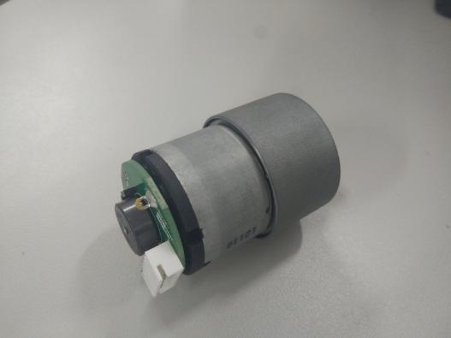

图1 编码器电机

**1.3：温度测量的选择**

关于电机温度测量我们提出了两种解决方案：

1. 基于热敏电阻的方法根据温度与电阻的线性关系测电压来间接测温度
2. 用DS18b20温度传感器测温度。
3. 热敏电阻测温度

热敏电阻器是敏感元件的一类，按照温度系数不同分为正温度系数热敏电阻器（PTC）和负温度系数热敏电阻器（NTC）。热敏电阻器的典型特点是对温度敏感，不同的温度下表现出不同的电阻值。正温度系数热敏电阻器（PTC）在温度越高时电阻值越大，负温度系数热敏电阻器（NTC）在温度越高时电阻值越低，它们同属于半导体器件。用热敏电阻测温度存在的一个主要缺点是其阻值与温度的非线性关系太过严重，所以导致不能很好的通过测阻值换算成温度。因为其温度一般与电阻成自然对数关系如下：



这样的关系通过程序不能很好地运算得到温度。

1. 温度传感器测温度

温度传感器是指能感受温度并转换成可用输出信号的传感器。温度传感器是温度测量仪表的核心部分，品种繁多。按测量方式可分为接触式和非接触式两大类，按照传感器材料及电子元件特性分为热电阻和热电偶两类。实验室常见的温度传感器是DS18b20温度传感器，DS18B20是常用的数字温度传感器，其输出的是数字信号，具有体积小，硬件开销低，抗干扰能力强，精度高的特点。在本次设计中测温能够精准，快速，简便的得到温度信息。

**方案选择：**热敏电阻本身由于阻值与温度的非线性会造成测温误差较大，且其精度较差，本次设计本应测量电机内部或者表面温度，但是由于小电机的本身的局限性，我们不可能通过外部的转速改变使得电机温度有很大的改变，所以我们可以直接测外部温度就好。而DS18b20温度传感器就是不二选择，其安装简便，使用简单，精度较高，输出是数字量易于处理。热敏电阻如图二：

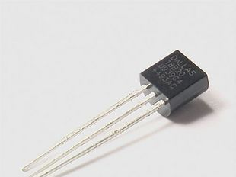

图二 常见热敏电阻

**1.4：振动测量方案的选择**

按照题目的本意我们是应该测量电机表面振动信号，模拟测出震动的幅度位移曲线，我们大概有以下三种方案：

1. 利用压电式加速度位移传感器

压电式加速度位移传感器又称压电加速度计如图三。它也属于惯性式传感器。它是利用某些物质如石英晶体的压电效应，在加速度计受振时，质量块加在压电元件上的力也随之变化。当被测振动频率远低于加速度计的固有频率时，则力的变化与被测加速度成正比。他能够输出三个方向x,y,z轴的加速度，然后我们利用外部滤波处理加上对加速度的二次积分就可以得到振动位移，此方案的优点是能够较为精确的得到振动位移量，而缺点是体积庞大，安装困难，使用复杂。

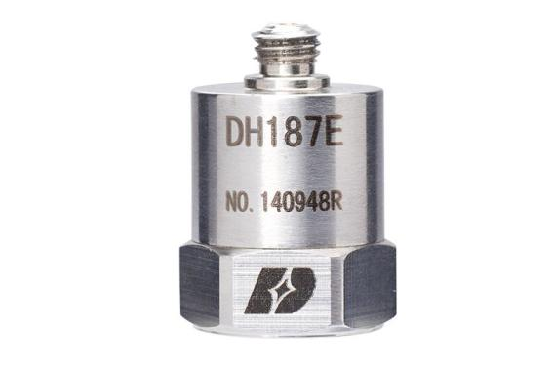

图三 压电加速传感器

1. 利用压电式传感器

压电式传感器是基于压电效应的传感器。是一种自发电式和机电转换式传感器。它的敏感元件由压电材料制成。压电材料受力后表面产生电荷。此电荷经电荷放大器和测量电路放大和变换阻抗后就成为正比于所受外力的电量输出。压电式传感器用于测量力和能变换为力的非电物理量。在本次设计中，我们可以认为当压电传感器固定时，电机振动幅度大小正比于电机对传感器的冲击力，这样根据传感器输出的电压振幅大小，然后经过个别数据的模拟量，最终得到振幅的大小量。如图四

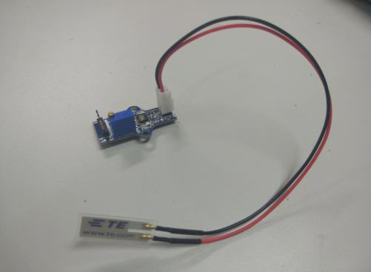

图四 压电传感器

1. 超声波测距仪

超声波测距仪超声波发射器向某一方向发射超声波，在发射时刻的同时开始计时，超声波在空气中传播，途中碰到障碍物就立即返回来，超声波接收器收到反射波就立即停止计时。超声波在空气中的传播速度为340m/s，根据计时器记录的时间t，就可以计算出发射点距障碍物的距离(s)，即：s=340t/2 。这就是所谓的时间差测距法。我们可以固定超声波测距仪的位置，然后设立好位置零点，最后经过测出位移量，得到振动量。如图五：

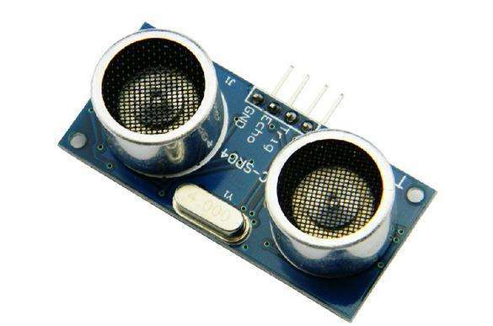

图五 超声波测距模块

**方案选择**：压电式加速度传感器虽然精度高直接得到位移量，但是其价格偏高，且体积庞大安装使用都存在很大的困难。超声波传感器侧位移在精度上普遍达不到要求，因为电机的振动位移量是非常小的。而压电传感器通过高灵敏度的电荷放大模块能够检测到振动信号并能够输出电压信号进而模拟得到振动位移量。所以我们在本次设计中采用压电传感器来测振动信号。

**二 理论分析与计算**

**2.1电机电压**

电机电压的测量利用STM32F407的12位AD采集口，但是我们所使用的电机的驱动A4950电压理论正常工作的电压范围实在7V-40V，，而STM32的AD采集口的电压值不能超过3.3V。所以直接用采集口肯定是不行的，会导致采集口烧坏。所以我们直接采用电阻分压电路来测电机电压。

我们测出电机驱动两边的电压值为，用单片机ADC采集口得到电阻两端的电压值为，则电机的两端电压为：



此刻电机的电流值就为流经电阻的电流:



**2.2电机温度的测量**

考虑到用小型电机其温度表面变化不大，所以即使用贴片式的温度电阻效果也不是很明显，因此我们直接改用DS18b20温度传感器来测温度数据，就可以模拟大型电机主轴温度的测量。

这样我们可以通过STM32F407得到温度的数值，通过串口直接发送给上位机显示温度数值。

**2.3电机速度的测量**

电机速度的测量我们选用带有增量型编码器的电机，当电机转动时，编码器的A相B相就会不断输出高低脉冲，而电机每固定转一周其就会输出固定数目的高脉冲数，只要在一定的时间间隔获取脉冲个数就能够知道电机在特定时间段的转速，这就是电机测速的原理。

在本次设计中，我们采用的电机为自带编码器的减速电机，其减速比为30，编码器的码盘输出390个脉冲，电机的主轴才转一转。我们用STM32的定时器2的两个引脚PA0,PA1作为输入脉冲的A相B相检测引脚，主定时器3作为时钟每5毫秒读一次定时器2两个引脚记的脉冲数，假设两个引脚记到的脉冲数为，则得到每一秒电机的转速是：



**2.4电机振动的测量**

电机的振动如果在大型主轴电机上，我们应该测量的是其振动曲线，即在三个空间方向上X,Y,Z的振动偏移量。我们可以利用压电加速度传感器，将加速度传感器直接安装在电机表面，这时可以从传感器得到三个方向上的实时加速度值，然后将得到的信号通过单片机进行处理，将得到的加速度值进行时间上的两次积分和滤波处理，就可以得到每个方向上的位移值。由于在这里我们的电机模型过于小型，振动偏移量不明显，再加上实际的压电加速度传感器太过庞大，安装复杂，价格过于昂贵，所以我们这里采用的是一种及其简便的方法：我们用的是高精度的压电传感器，这种传感器可以根据物体振动和碰撞的程度高低输出电压值，固定了压电传感器的位置之后，当我们的电机振动幅度大时，我们的传感器输出的电压值就会大，这样我们就可以将振动的位移量模拟转化为电压量，就更加易于，具体的位移量量我们可以在得到的电压值后面乘上一个电压位移因子Q。我们的传感器电压值根据振动幅度大小输出的波动电压范围为：



设输出的电压值为，以传感器固定的的位置为平面零点，假设电机振动的方向只沿Z轴。则根据以上分析可知电机振动在Z轴上的振动偏移量L为：

L=

**三 电路与程序设计**

**3.1总电路设计**

本系统硬件采用STM32F407为主控的MCU芯片，上位机软件采用LABVIEW2017，MCU与上位机的通信我们采用STM32自带的USB转串口，通信协议自己编写。AD采集采用MCU内部的12位高速AD采集芯片，声光报警采用芯片上的硬件，外围电路分别是自带编码器的减速电机，还有压电传感器。总的电路框图2.1如下：

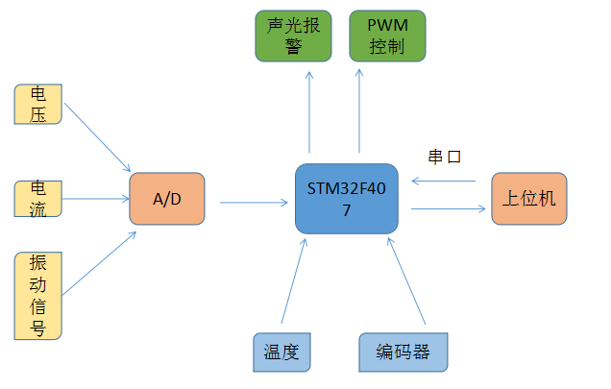

图2.1 总电路设计框图

**3.2系统硬件的电路设计**

**3.2.1测量电压电流部分电路**

测量电压部分电路的的构成由单片机PWM输出口控制端，电机驱动，分压电阻还有编码器电机组成。其电路连接如图所示，驱动的IN1，IN2分别接单片机的两个PWM输出口，OUT1,OUT2分别接外部电机控制端，分压电阻与电机串联。图2.2所示

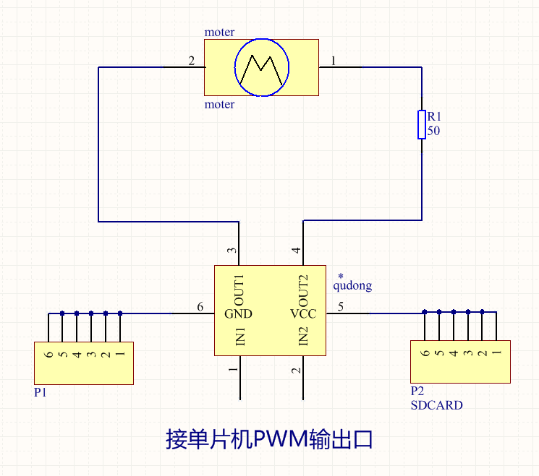

图2.2编码器电机接线电路

**3.2.2测量温度部分电路**

测温电路主要用到的就是DS18b20温度传感器了，当温度传感器的电路设计好后如图所示，我们就可以直接通过STM32的程序控制读取温度值。测量温度的电路如图有温度传感器，外围的接上3.3V电源供电和地还有必要的电阻电容。图2.3温度传感器连接图

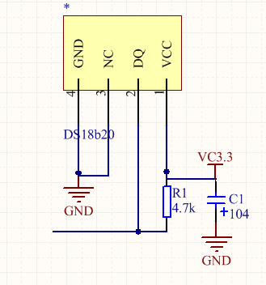

图2.3 温度传感器接线图

**3.2.3电机速度的测量电路**

电机速度的测量采用增量型编码器的测量方案，由于电机内部自带编码器，我们就不在直接给出编码器的详细工作原理和具体的电路图，就直接给出应用的电路连接图，原理图如下图所示，其中电机+与电机-分别是驱动电机的电源端，编码器5V与编码器GND是编码器的供电端口，A相B相输出分别输出高低脉冲接在STM32的定时器2的两个外部脉冲计数端口PA0,PA1.

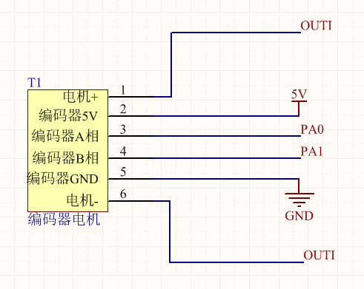

图3.1 编码电机测速接口

**3.2.4电机振动的测量电路**

振动测量的部分我们用压电传感器模块来做的，这种压电传感器能够感知外界振动压力，并能根据压力的大小偏移度输出电压脉冲的幅度，用这种方法能够使较难测得电机振动位移量转化为较容易测得的电压量。振动传感器模块的原理图如下图所示，分为信号传感接收和电荷放大两大模块，其中信号传感接受是特殊的压电材料接受外界振动获取电荷信号，而电荷放大部分是为了能让获得的微小信号能够被外部仪器仪表所检测到。

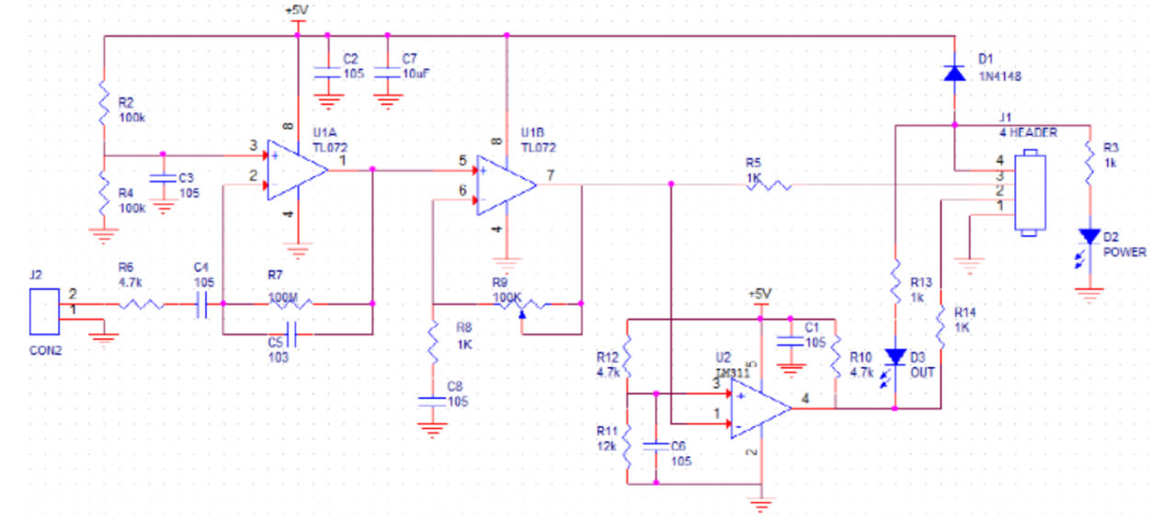

图3.2振动传感器完整电路构造

**3.3系统软件部分程序设计**

**3.3.1STM32F407主控程序**

STM32主要的功能包括用ADC采集口来读取电压电流及振动信号，读取温度数值，用定时器2的编码器模式读取编码器的计数脉冲，测量电机的转速，RTC时钟，PWM输出控制电机转速，CRC通信协议，串口实时发送缓存。

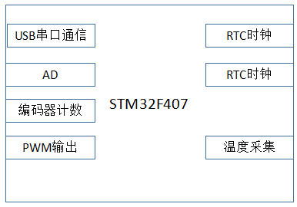

图3.3 STM32F407的功能

微控制器的本质就是操作底层的寄存器， 由于 STM32 底层的寄存器较多，如果采用

直接控制寄存器的方式进行系统开发，将会大大增加软件编程时间与难度。因此本系统采用意法半导体公司提供的 STM32F4xxx 标准外设库(Standard peripherals library)进行开发如图 4-2 所示，该标准库提供了一系列封装底层操作的 API 接口函数供我们进行使用。

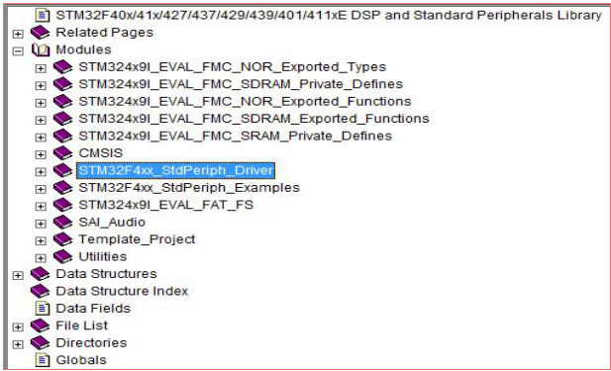

图3.4 STM32底层库函数

我们本次设计所编写的程序均用C语言编写，编程的环境采用MDK5，底层函数库均是STM32F4官方提供的库文件，由于程序太过庞杂，在这里我们仅以编码器脉冲计数测速为例。

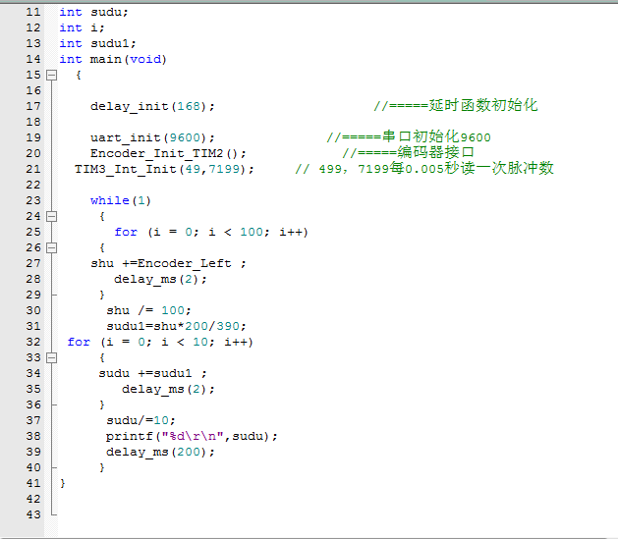

图3.5 编码器部分的程序截图

主函数是相关的主定时器3初始化，它的作用是充当时钟，并执行中断每隔0.005秒读一次编码器的脉冲数。定时器2是用来对外部脉冲计数的，我们用其PA0，PA1作为两个脉冲计数通道分别接编码器的A相B相，用来计输出的脉冲数。While循环里是对0.005秒的脉冲数进行处理转化为电机每一秒的转速，并将转速信息通过串口发送出去。

接下来我们就来讲一讲定时器二的相关配置以及如何实现编码器脉冲计数。相关的程序如下：

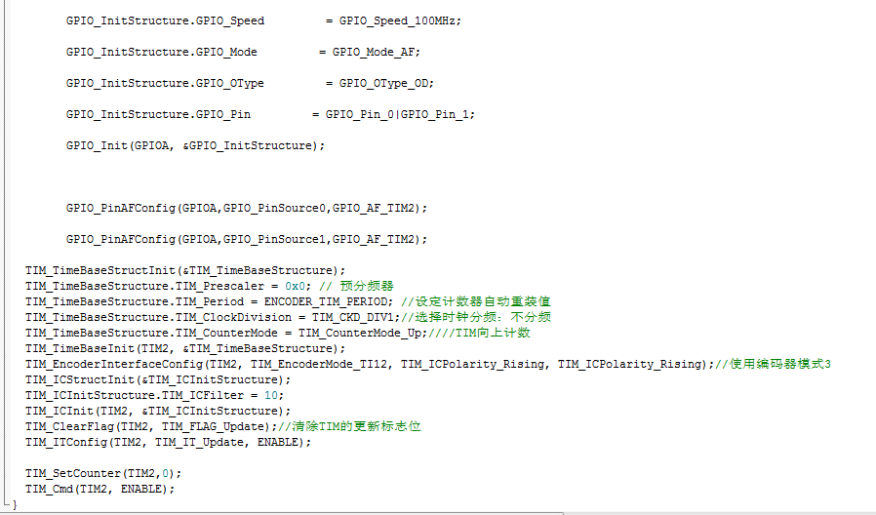

图3.6 定时器2的编码器模式配置

首先是两个IO口PA0,PA1口的相关配置，时钟分频为不分频，计数自动重装值，即到65536就又开始清零计数。TIM计数方式为向上计数，两个口在收到A相B相脉冲时都是计数向上增长。这里用到的定时器2是编码器模式3，首先看看这个函数TIM_EncoderInterfaceConfig,它有4个参数

1.选择哪个定时器 即TIM2

2.编码器模式有三种 见下图

3.TIM_IC1的极性

4.TIM_IC2的极性

这里设置的是编码器模式3，且TI1和TI2都是单边沿触发–即上或下边沿计数

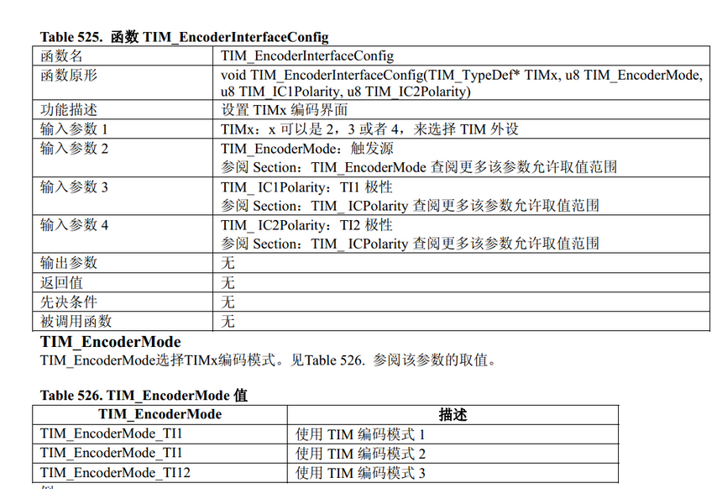

图3.6 TIM_EncoderInterfaceConfig寄存器配置

输入信号经过 TIM_ICInitStructure.TIM_ICFilter = 10，即内部滤波器10滤波之后便被两个通道进行计数，计数值被放到TIM2->CNT这个寄存器里面，然后我们就可以通过主定时器3每隔一定时间去读取这个值了，并让他更新。下面是主定时器3的读取脉冲值的中断函数：

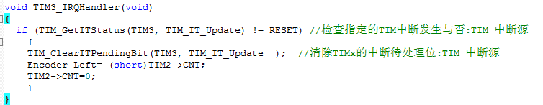

图3.7 主定时器3的中断配置

**3.3.2 USB串口通信及其协议**

本次我们实现STM32与LABVIEW的通信是通过STM32上的USB串口实现的，其能够实现高速的数据接受与传送。但是我们数据在发送的时候因为要发送的是五个不同意义的数据，分别是电压，电流，温度，转速，振动，要能够实现LABVIEW能够在一串数据中准确无误的提取有效的的数据和分别分类显示，就要求我们在程序中制定相关的协议。

|  |  |  |  |  |  |  |  |  |
| --- | --- | --- | --- | --- | --- | --- | --- | --- |
| 帧头 | ID | 分隔符 | 标志 | 分隔符 | 数据 | 分隔符 | 符号 | CRC |
| ＄ | 85 | ， | 0..5 | ， | .... | , | * | CRC值 |

由上表的两串数据帧可以看出，每一次通信的数据帧包括固定的帧头字节数据 ＄85和帧尾字节数据 CRC值以及状态标志（正常模式编号为 0X01,迟到模式编号为 0X02）、相同的数据长度(最大 0XFF,即 255)、数据内容、数据校验和。上位机根据第标志位来决定读取哪个数据，而校验和由数据内容所决定。

校验和CRC是对一帧数据的*号前面的数据转化成字符数组进行求和得到的一个数值常量，我们在STM32里面会用程序对其进行一个求和得到CRC值，然后也会在labview里面进行求和运算得到CRC值，最终比较两者是否相等来判断数据是否在传输的过程中发生异变，如果数据有异变就会舍弃该数据。

**3.2.3Labview上位机程序设计**

我们用labview作为上位机的编程软件，其软件界面简单易操作，程序逻辑简单易懂，而且其内部的VASA串口通信驱动及函数非常适宜于与单片机进行串口通信。Labview实现的功能包括数据的接受，判断异常，处理各个数据并实时显示，通过设置数据阈值能够实现灯光报警提示，对接收到的数据进行实时保存到access数据库，还能够调用任何时间段的数据。我们的数据接收处理的主程序如下图。

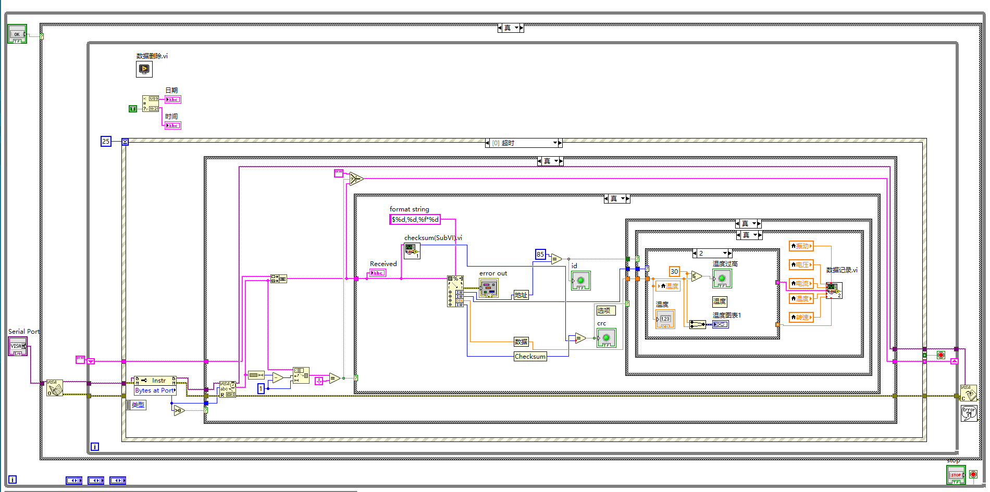

图3.8 LABVIEW 读取数据主程序的界面

数据先通过VISA open函数经过一个串口位获取比特的属性节点判断是否接受到数据，接收到则写入VISA read函数，否则则不会送入任何数据。扫描后的数据进入扫面字符串控件，将数据划分为“＄d%,d%,f%*d%”的形式最终一次输出一帧数据的ID值（85），数据标志，数据，CRC值。

先判断数据的ID值和CRC值是否同时正确，若正确则接收数据，否则异常数据则把它遗弃，然后判断数据的标志位，标志位为“0”时则送的数据是为电机的电压值，标志位为“1”时则送的数据是为电机的电流值，标志位为“2”时则送的数据是为电机的温度值，标志位为“3”时则送的数据是为电机的速度值，标志位为“4”时则送的数据是为电机的振动值，标志位为“5”时则送的数据是为系统测试时间所用的数值。然后相应的各个数值会被送到前面的波形图表实时显示，相关的数据异常会引起声光报警提示，和设定的阈值线提示。

前面板的显示部分如图：

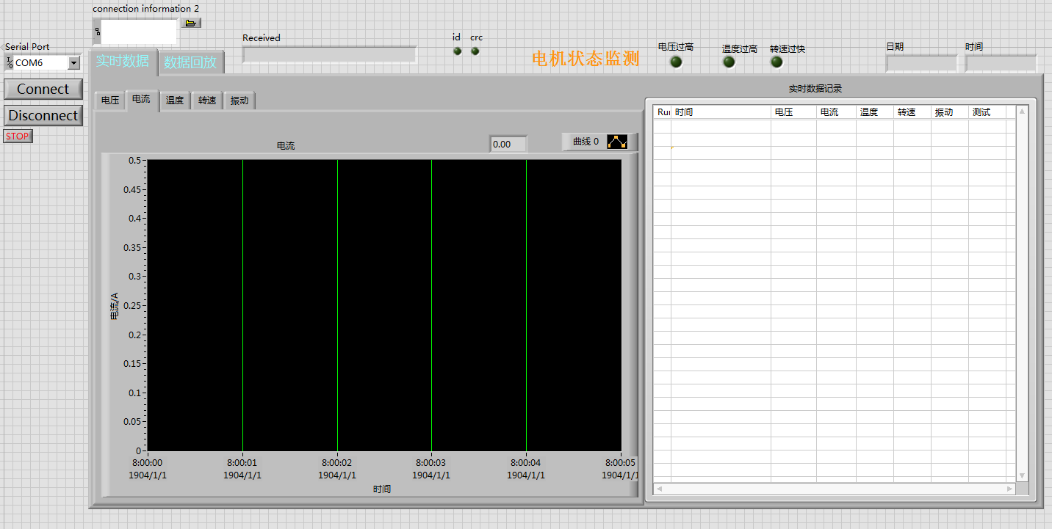

图3.9 LABVIEW前面板的操控界面

我们在对数据进行接收之后还需要进行保存，并能够实现对数据的回看调用，就要用到Access数据库的知识，通过和labview建立数据udl链接，就能够实现labview的数据实时保存在Access数据库之中，因为数据的占用内存非常小，所以数据保存一小时足够，要想获得更多的数据量，可以通过扩展内存实现。以下展示labview数据保存回放部分的程序：

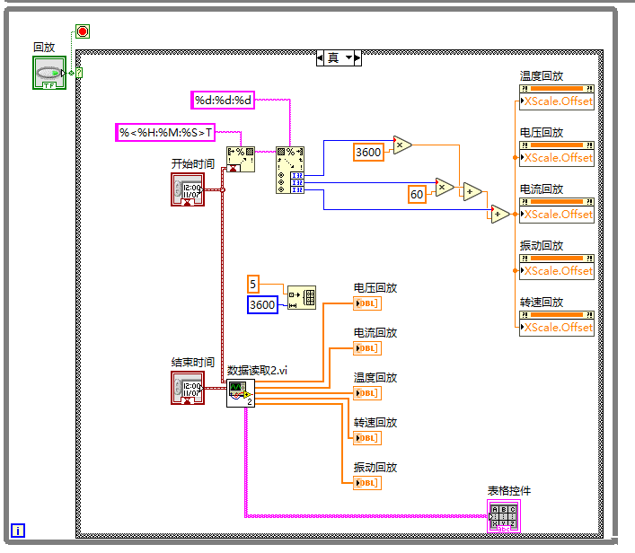

图 3.10 数据回放部分的程序截图

由图看出首先通过确定起始时间与结束时间，然后在数据读取的子vi里面调用保存的数据库文件，这时候各个部分的数据就会以静态的方式显示在前面板上，以供仔细回看。

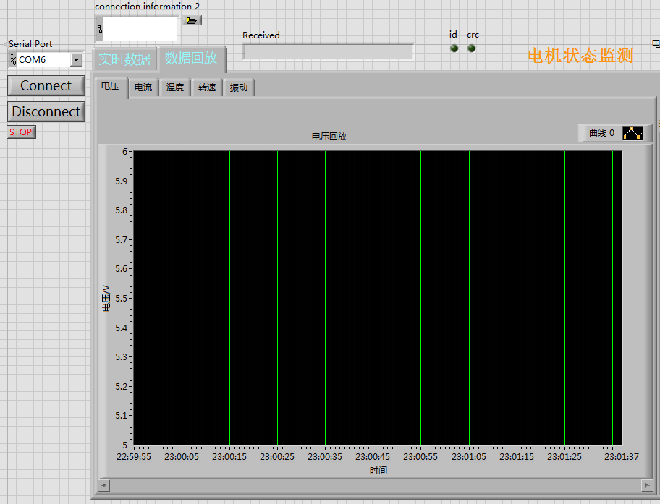

图 3.11 LABVIEW 数据回放前面板操控界面

1. **测试方案与测试结果**

本次设计采用的测试方案为用面包板进行编码器电机与振动传感器的线路连接，这样做的好处是易于检查线路，操作方便，用学生电源对其进行供电。STM32F407外接温度传感器与几个12位ADC的检测端口，还有编码器脉冲计数输入端口。电机的电压电流及转速控制通过改变学生电源的电压输出可以得到相应的数值改变。温度值得测量因为小型电机的温度变化非常细微，我们可以通过测量外源热的温度值就可以，改变热源看温度值是否发生变化。电机的振动测试同理，因为电机表面振动的大小甚微，我们通过测其表面的振动难以观测到好的效果，所以同样是通过测量外源振动，比如用原子笔敲打，看是否有振动偏移量即可。

**学生电源输出电压为5V时：**

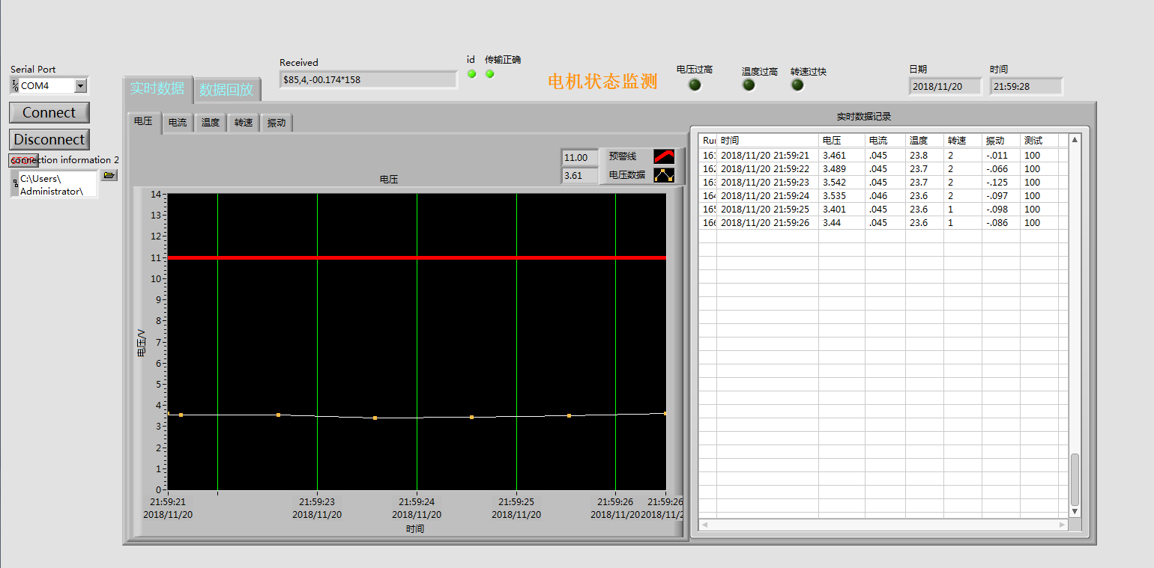

图4.1 电压为5V时电机电压电流转速参数界面

此时电机两端的电压实测值在3.4v-3.5v之间波动，电流值0.42A-0.45A，转速维持在2左右。与我们通过手动测量的电压电流值基本一致。

**学生电源输出电压为10V时：**

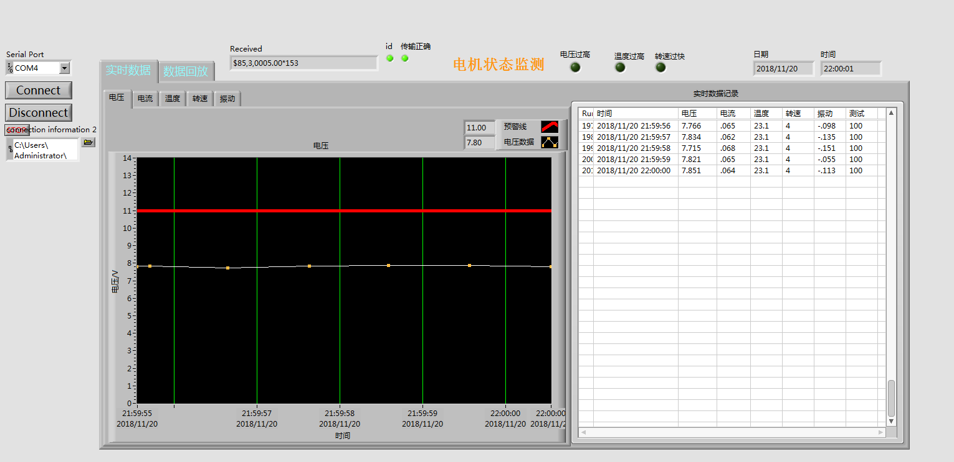

图4.2 电压为10V时电机电压电流转速参数界面

此时电机两端的电压实测值在7.7v-7.8v之间波动，电流值0.62A-0.64A，转速维持在4左右。与我们通过手动测量的电压电流值基本一致。

**学生电源输出电压为15V时：**

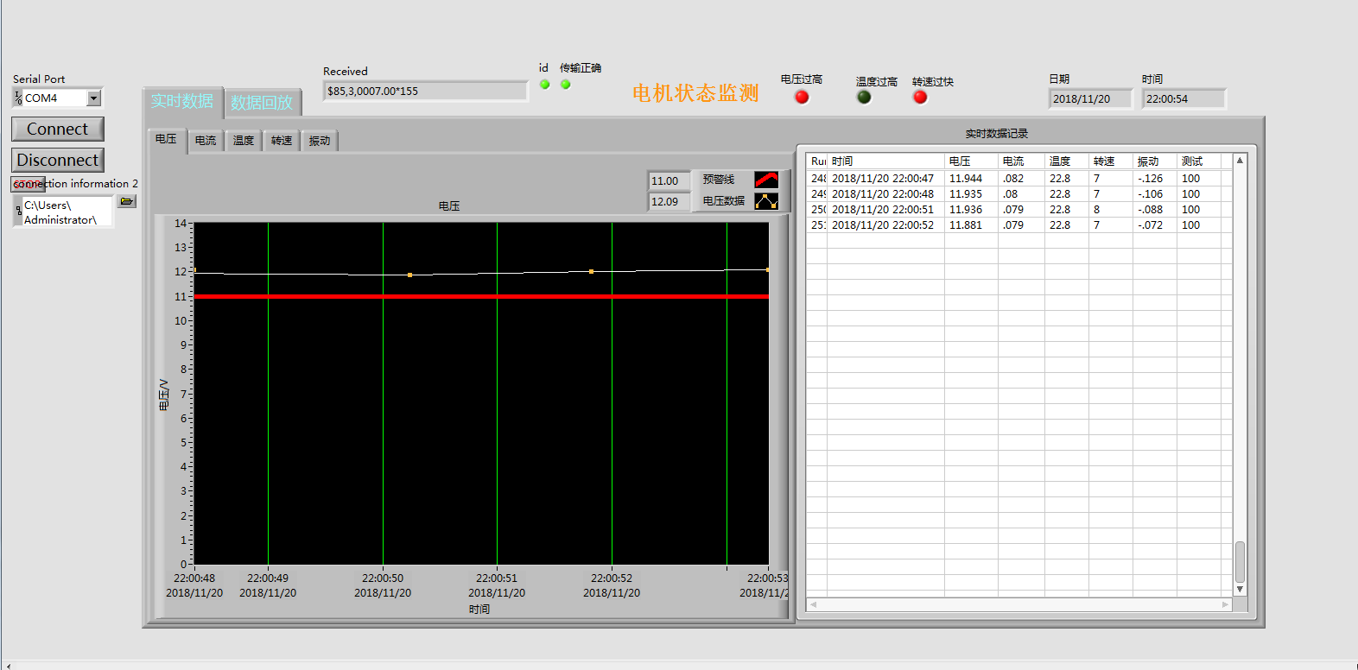

图4.3 电压为15V时电机电压电流转速参数界面

此时电机两端的电压实测值在11.54v-11.55v之间波动，电流值0.79A-0.82A，转速维持在7左右。与我们通过手动测量的电压电流值基本一致。

**室温时温度值：**

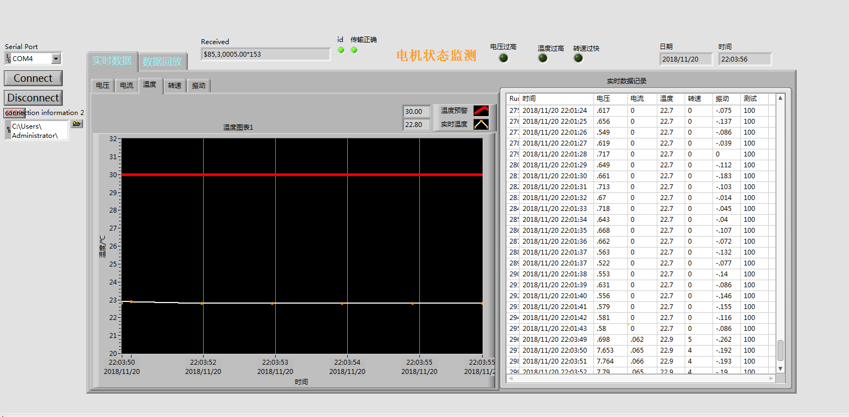

图4.4 室温时的温度值

室温的温度前面板得到的数值是22.0°，我们的实验室温度测量仪是22.3°差别不大。

**测量手触摸时的温度值：**

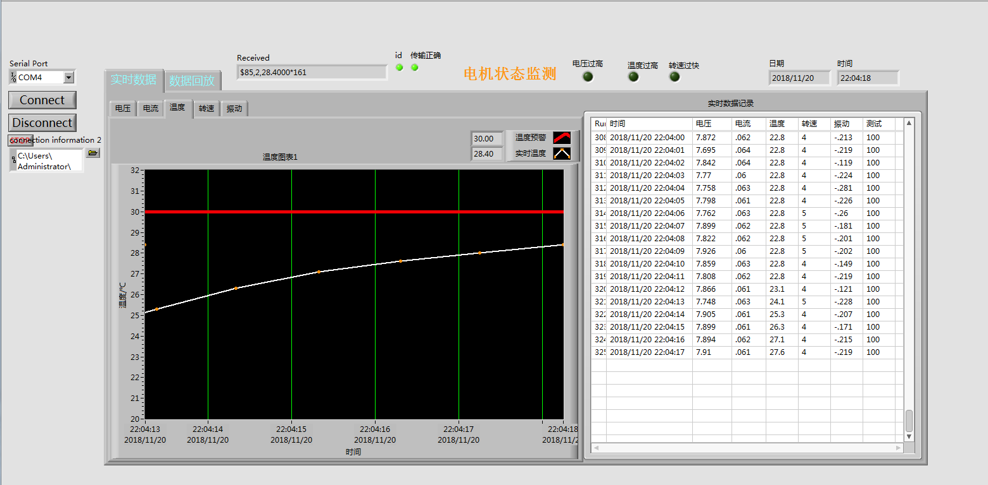

图4.5 人手触摸时的温度值

**振动的监控：**

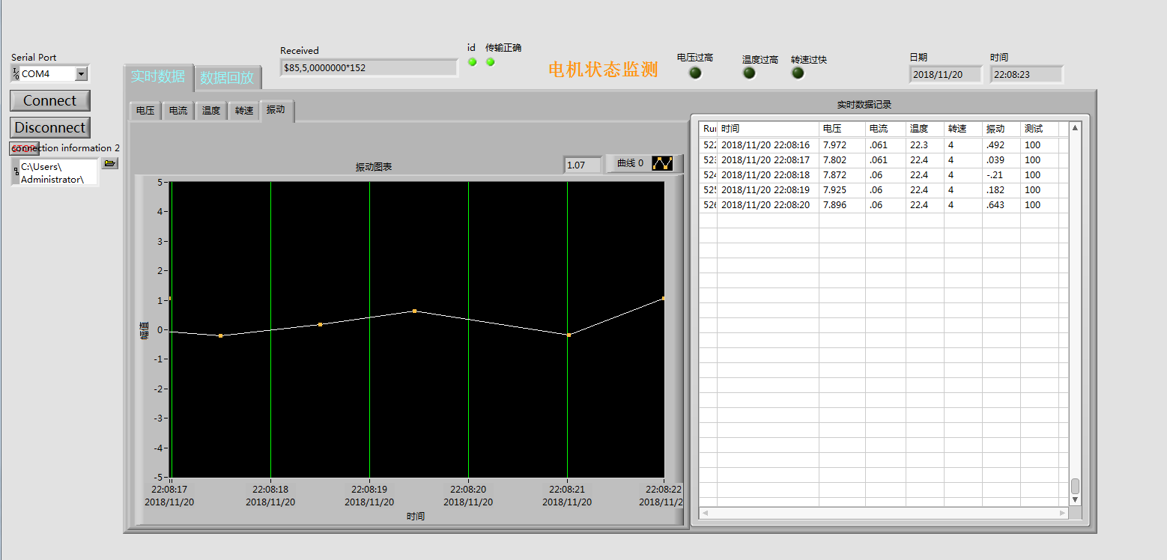

图4.6 振动变化量动态监控

当我们用原子笔敲打时可以看到振动的量在零上下波动，测量的数据符合实际情况，正确。

**相关参量超过预警值声光提示报警：**

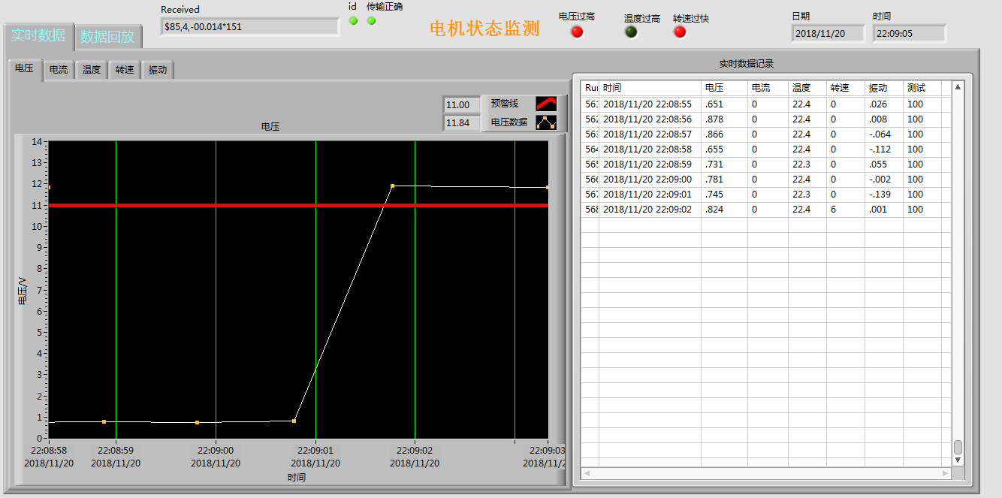

图4.7 参量超过预警值声光报警

可以看到当电压过高时，会引起电机转速过快，这是相关参数会超过预警值，然后有红灯提示，还有声音报警。

**数据的特定时间回放：**

下图中是我们测试的数据回放参数波形面板，时间段是：

2018/11/20 21:54:33 ---- 2018/11/20 22:09:41

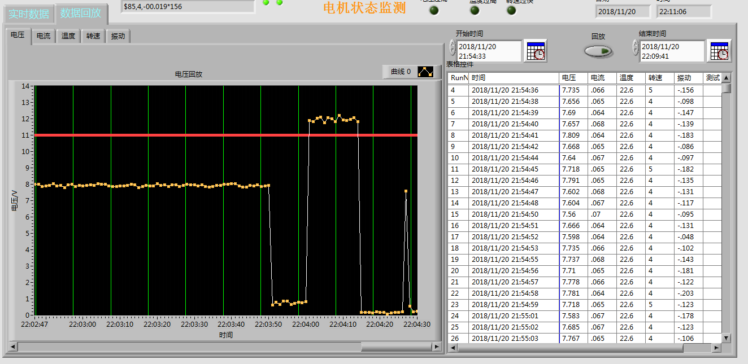

图4.8 特定时间段的数据调用查看

**数据保存的Access文件截图：**

由数据库的图可以看出，我们监控的信息，包括时间及各个部分的动态参量都被实时保存在数据库文件里每秒更新一次，可以供调用显示。其保存时间的长决定于内存，数据保存一小时的文件大小很小。

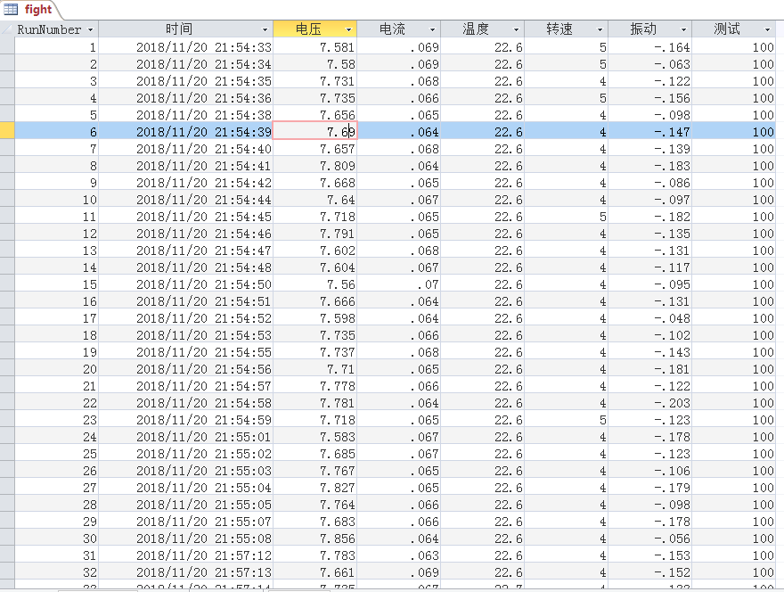

图4.9 数据保存数据库的文件截图

**五，设计优点以及改进的方面**

**本次设计的优点：**采用性能强劲的MCU STM32F407拥有更快的数据处理及缓存能力，多通道12位AD采集，数据精度高，电路设计简单，采用带编码器的电机，能够减轻设计电路的压力，提高测速的标准，振动的测量采用压电传感器能够实现位移量到电压量测量的模拟转换，是测量振动的难度减小。串口通信采用编程设计的通信协议，能够实现数据的准确无误传输。LABVIEW程序面板操控简洁，能够实现对采集的数据实现Access数据库保存，并能够对特定时间段的数据实现数据回放显示，超过预警的值实现声光报警。

**设计的改进：**主要改进的地方有：一，采用更先进的电流测量传感器代替分压电阻测量，精度提高了，还能够降低电路的复杂度。二，数据库文件能够在一定的时间之后能够自己清空文件，减少内存的压力。三，振动的测量改用更先进的加速度传感器能够实现在三轴上实现对振动量的精准测量。

**六，参考文献**

[1]基于虚拟仪器和单片机的实时温度采集与控制系统[J].鲁维佳,潘玉恒,果颖,何冠敏,李杨.仪表技术与传感器.

[2]基于LabVIEW数据采集的实现[J]. 李扬,李晓明.微计算机应用.

[3]基于LabVIEW的电机调速数据采集与处理系统[J].林若波.测控技术.

[4]STM32与LabVIEW串行通信的设计[J]. 张立勋,李雪伟,唐小景.煤矿机械.

[5]基于STM32和LabVIEW的无线温湿度检测系统[J].胡四海,李志华.中国测试.